Tarea Modulo 3
Camila Benítez Prelle
Enero-2026
I Creación y Ejecución de Tablas
1) Creación BD Wallet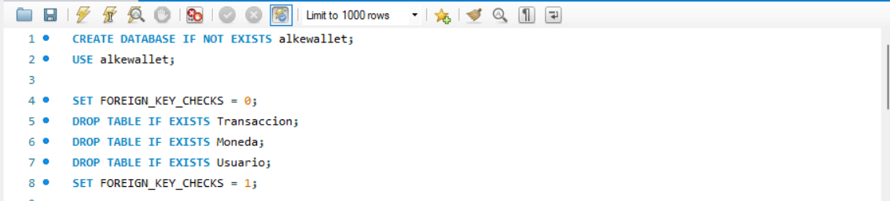
2) Creación Tablas, Monedas y transacción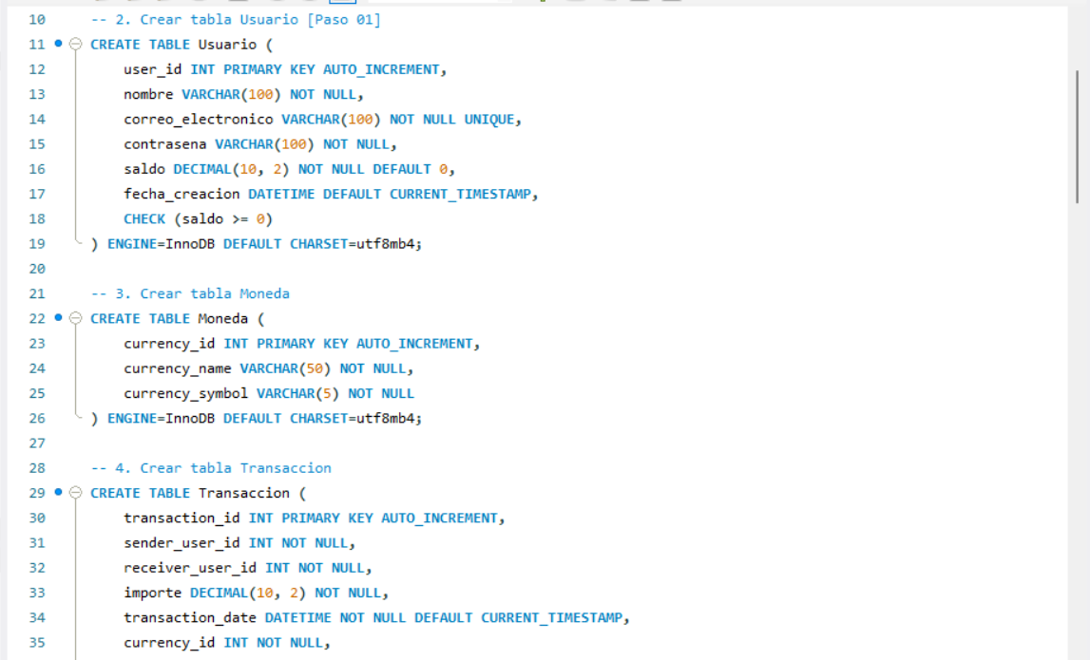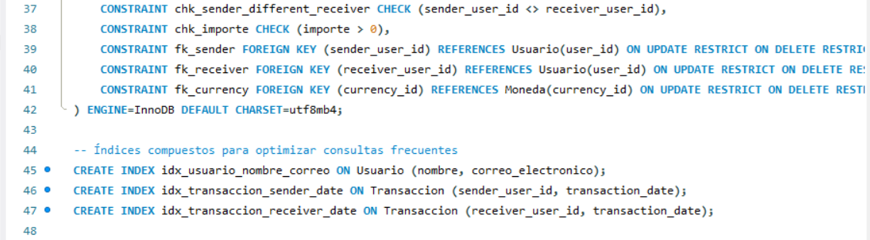

3) Inserción tabla de usuarios, monedas y transacciones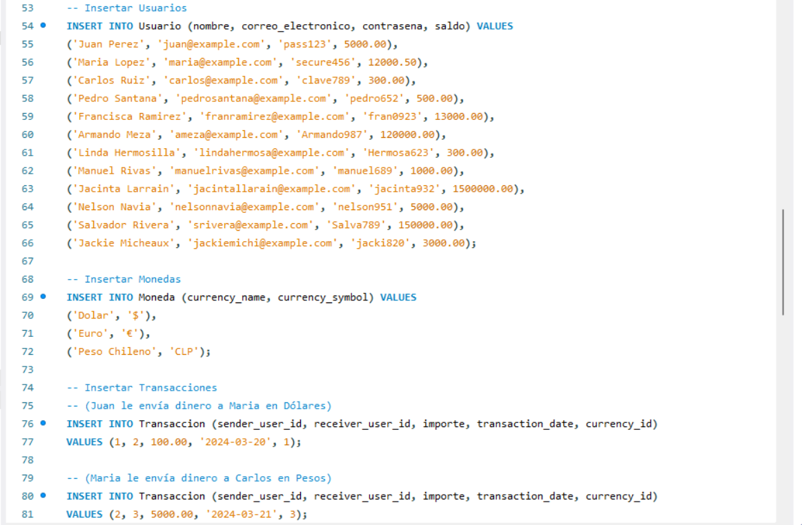

4) Manipulación e inserción de datos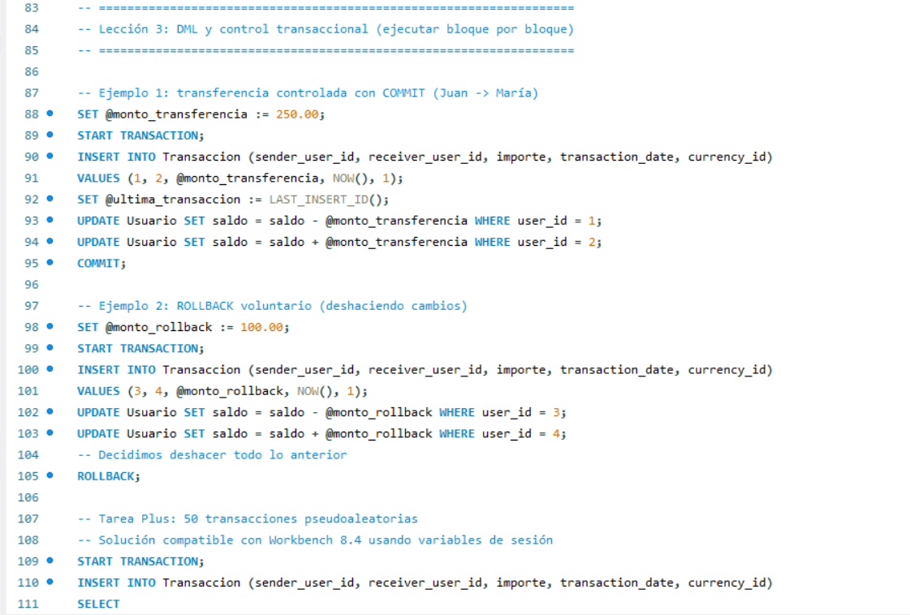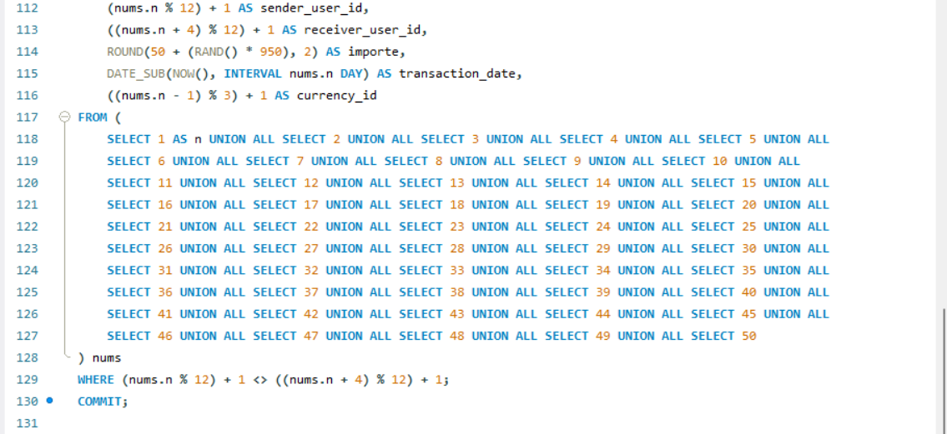

II Análisis de datos de diferentes tablas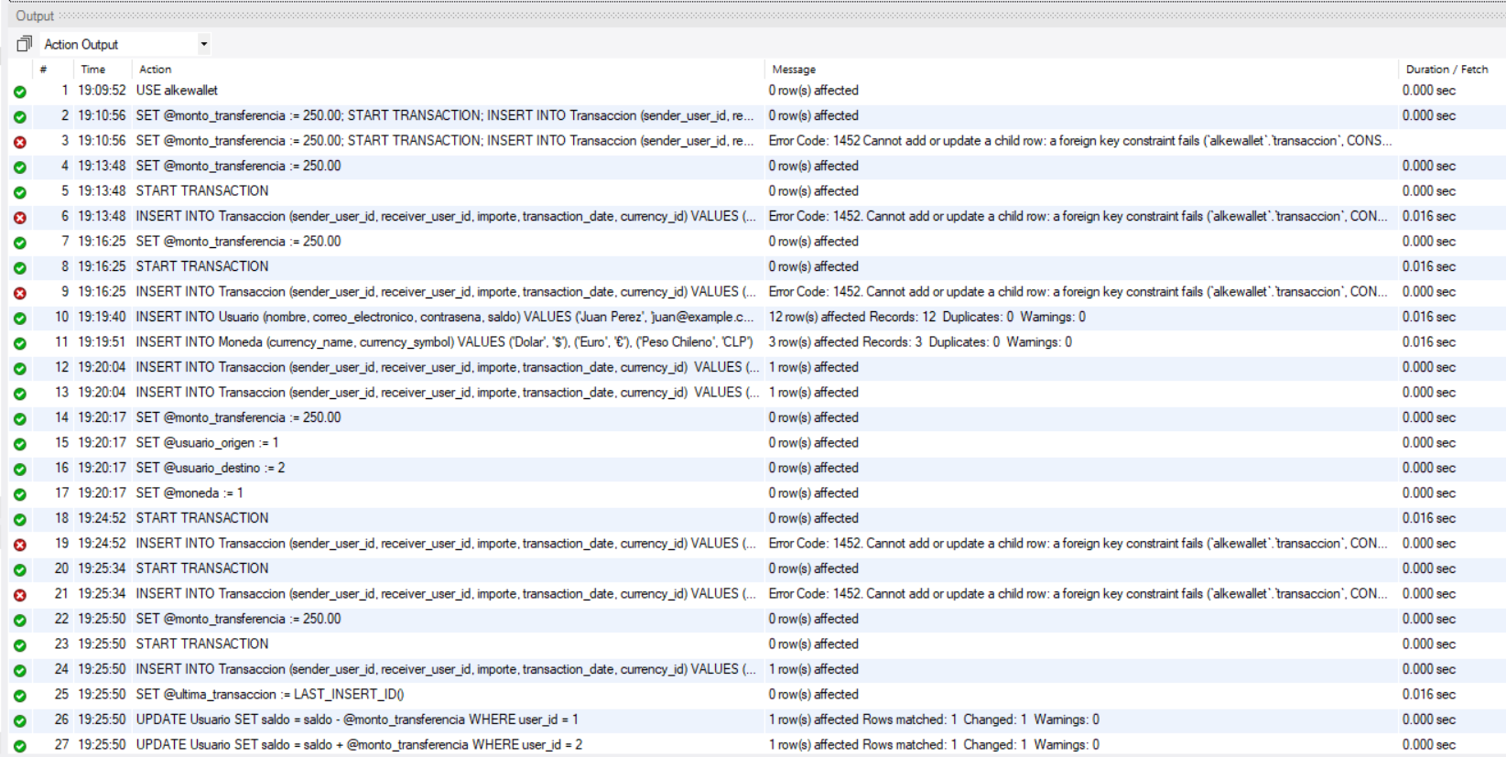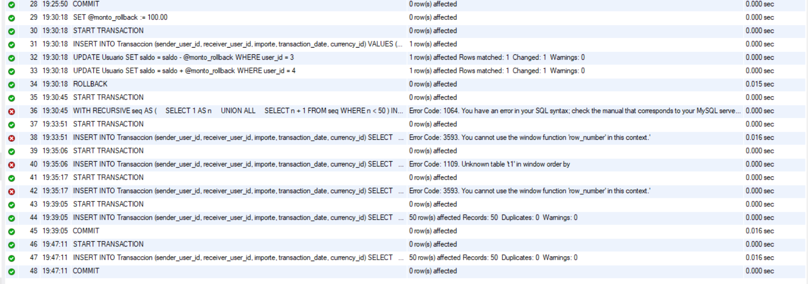

Repositorio GitHub

